98學年度第一學期國中部第一次月考成績第一名學生頒獎（98.10.30.）
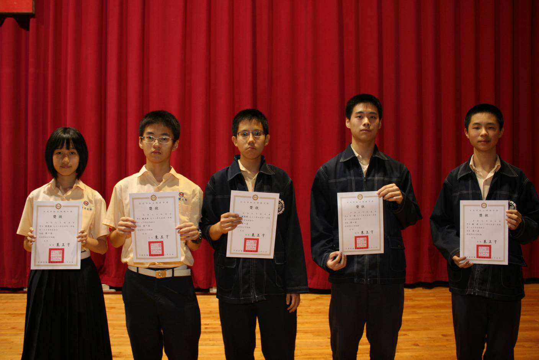
照片左起：黃筱涵（九孝）、戴呈安（九愛）、陳寬瑜（九信）、王皓（九義）、楊陞（九和）
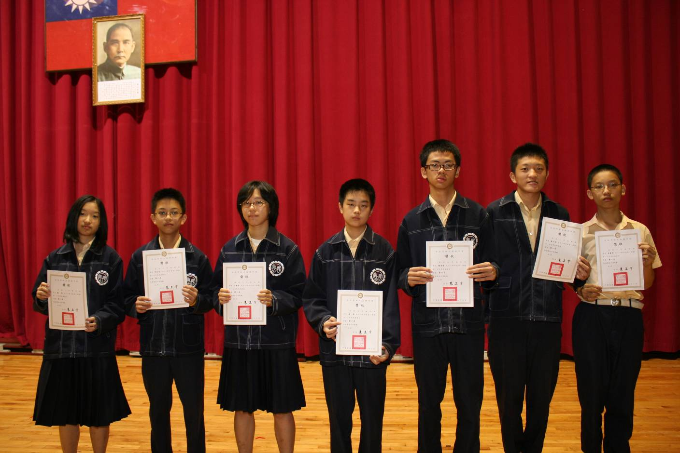
照片左起：蘇芩（八忠）、李祐安（八孝）、江維芳（八仁）、林耘逸（八愛）、楊東翰（八信）
陳千劭（八義）、吳睿恩（八和）
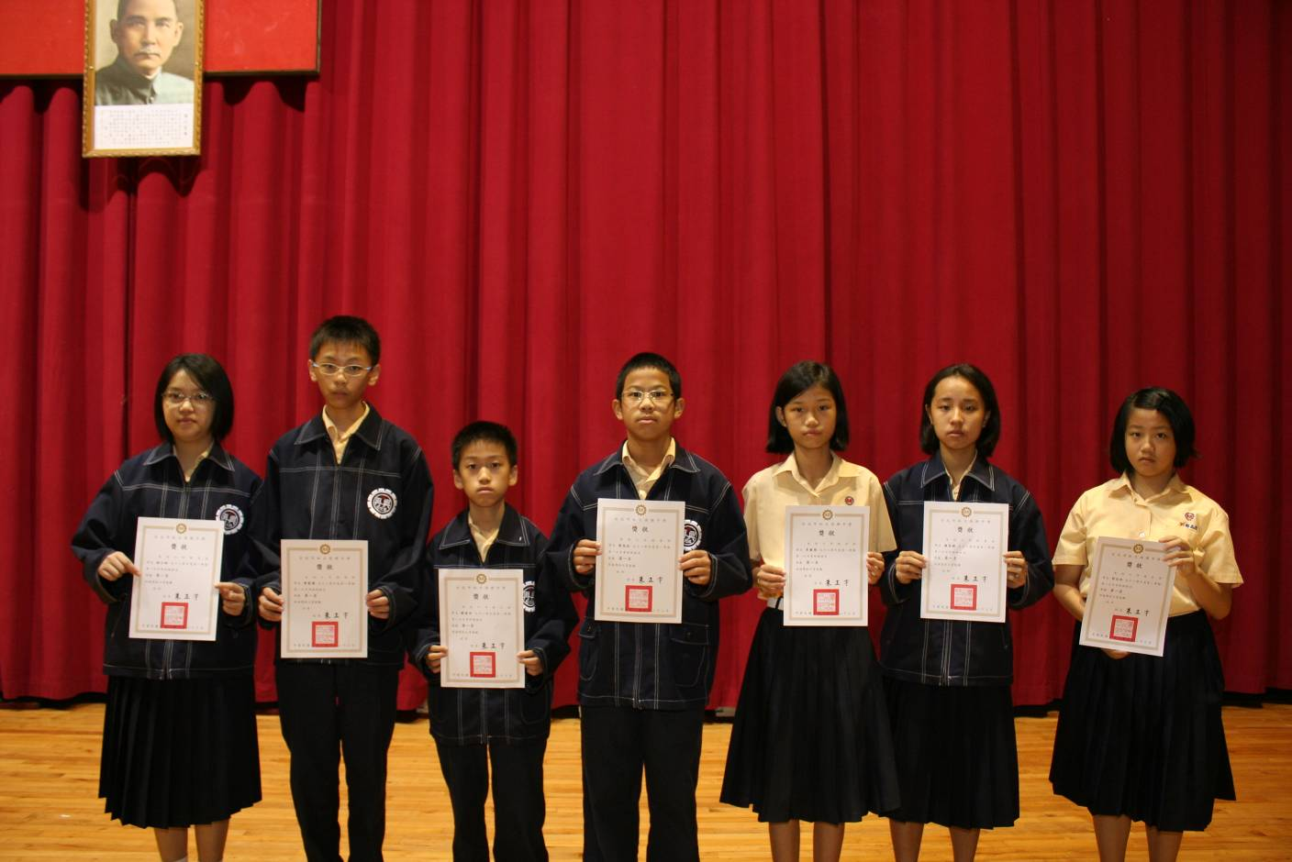
照片左起：林士耘（七忠）、曾俊甯（七孝）、劉庭伍（七仁）、黃冠汯（七愛）、李敏聞（七信）
賴思穎（七義）、郭品欣（七和）

